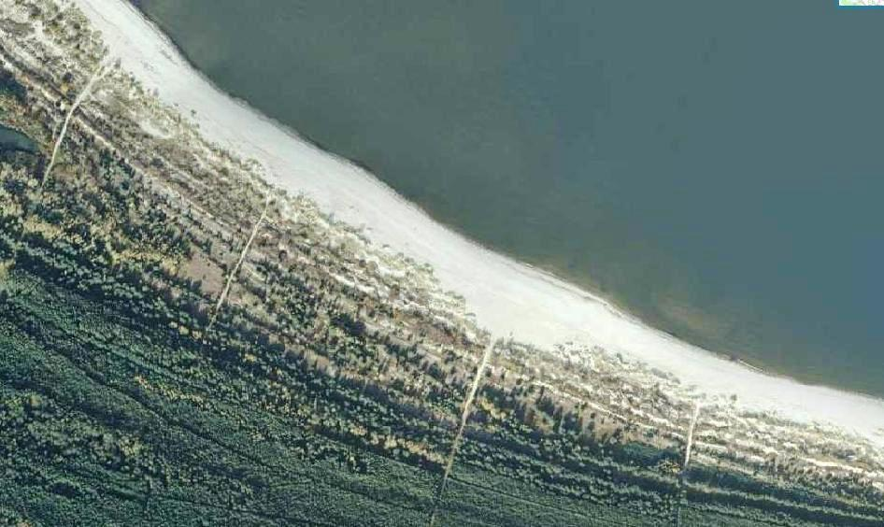
MIKOSZEWO
Kąpielisko strzeżone

90

- ₂
₁
₁

- ₂
₁
₁
88

87
- ₁

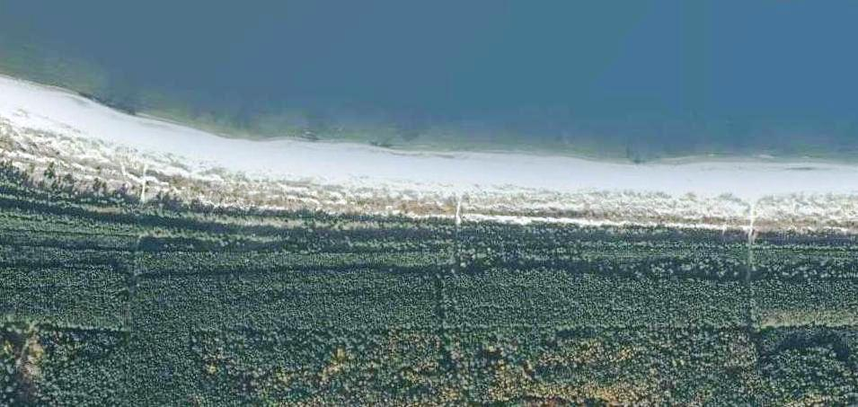
JANTAR LEŚNICZÓWKA

86
- ₁
85
84
- ₁
₁
₁
- ₁

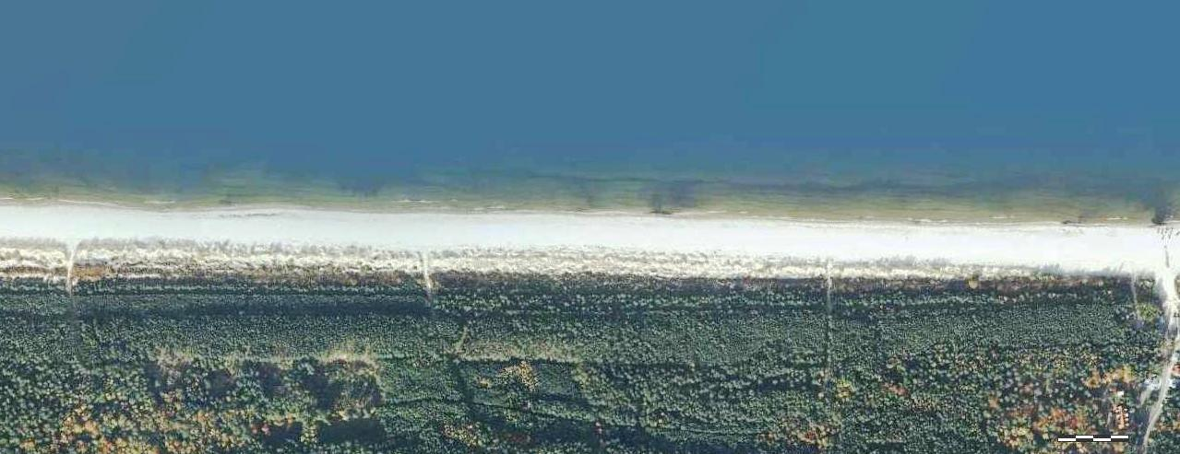
JANTAR (ZACHÓD)

83
- ₁
- ₁

80
81
82
- ₂
₁
₁
- ₁
₁
₁

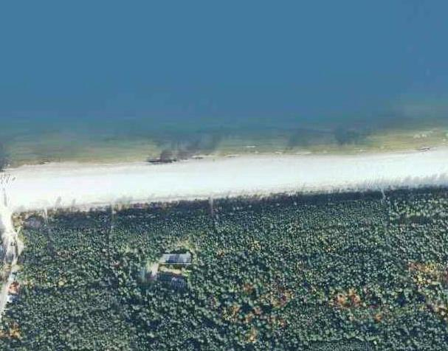
- ₁
- ₁

_{zejście pomiędzy}
₇₇₋₇₆
77-76
77
78
- ₂
₁
₁
- ₂
₁
₁
- ₂
₁
₁
79
79AA
JANTAR (WSCHÓD)

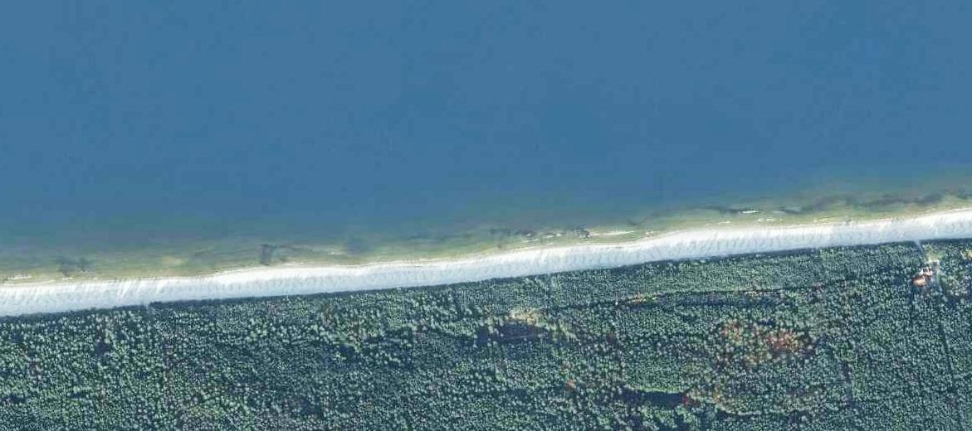
- ₂
₁
₁
- ₂
₁
₁
- ₂
₁
₁
- ₂
₁
₁
69
72
71
70
STEGNA (ZACHÓD)
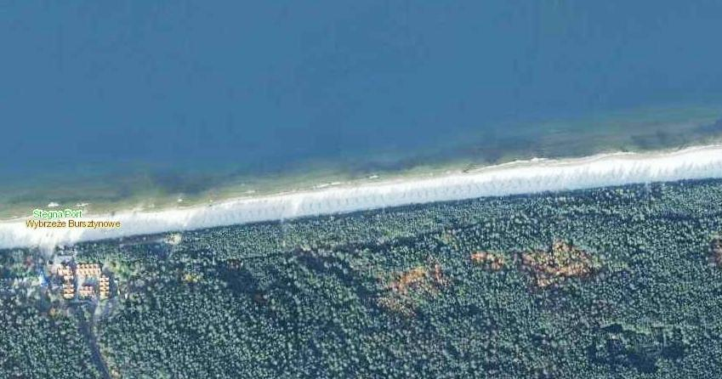
- ₁
- ₁
- ₂
₁
₁
- ₂
₁
₁
- ₂
₁
₁
- ₂
₁
₁
64
65
66
67
Zejście przy przystani rybackiej

68
STEGNA (WSCHÓD)

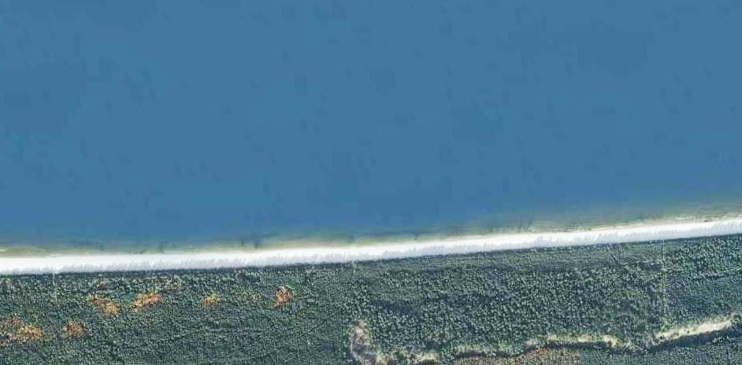
- ₁
₁
₁
- ₁
₁
₁
- ₂
₁
₁
- ₁
75
76
73
74
JUNOSZYNO

Legenda:
x – Pojemniki na odpady mieszane, o pojemności 110 l [x=szt]
X - Pojemniki na odpady segregowane, o pojemności 110 l (plastik) [x=szt]
X - Pojemniki na odpady segregowane, (szkło) [x=szt]
^{- XX numer zejścia}
xx
- _{x}
- pojemniki na odpady mieszane [x=szt], rozmieszczone między zejściami na plażę
Zestawienie : Łącznie 82 szt.
Miejscowość | Kosze 110l  odp. mieszane | Kosze 110l  odp. segr. plastik | Kosze 110l  odp. segr. szkło
Mikoszewo | 5 | 2 | 2
Jantar Leśniczówka | 3 | 1 | 1
Jantar (zachód) | 5 | 2 | 2
Jantar (wschód) | 8 | 3 | 3
Junoszyno | 5 | 3 | 3
Stegna zachód | 8 | 4 | 4
Stegna wschód | 10 | 4 | 4
RAZEM | 44 | 19 | 19

